TRƯỜNG ĐẠI HỌC KINH TẾ

**KHOA THỐNG KÊ – TIN HỌC**

–––––––––––––––––––––––––––––––

**BÁO CÁO THỰC TẬP NHẬN THỨC**

**TÊN ĐỀ TÀI**

**Phần mềm quản lý Gaming**

**Nhóm: 02**

**Sinh viên thực hiện:**

1. Trưởng nhóm: Nguyễn Sinh Hùng Lớp : 45k14
2. Thành viên: Nguyễn Tiến Dưỡng Lớp : 45k14

**Giảng viên hướng dẫn:** Ths.Trần Thị Thu Thảo

**Đà Nẵng, 6/2021**

**Bảng Phân Công Công Việc**

**Nhóm**: 02

**GVHD**: Trần Thị Thu Thảo

|  |  |  |  |  |  |  |  |
| --- | --- | --- | --- | --- | --- | --- | --- |
| **STT** | **Họ tên** | **Lớp** | **Nội dung** | **Thời gian bắt đầu** | **Thời gian kết thúc** | **Kết quả** | **Ghi chú** |
| 11 | Nguyễn Sinh Hùng  Nguyễn Tiến Dưỡng | 45K14 | Cài đặt các nền tảng lập trình (Visual Studio; Microsoft SQL; Git & Github;...) | 6/6/2021 | 7/6/2021 | Tốt |  |
| 22 | Nguyễn Sinh Hùng  Nguyễn Tiến Dưỡng | 45K14 | Cài đặt các nền tảng lập trình (Visual Studio; Microsoft SQL; Git & Github;...) | 6/6/2021 | 7/6/2021 | Tốt |  |
| 33 | Nguyễn Tiến Dưỡng | 45K14 | Lập đề cương chi tiết | 8/6/2021 | 10/6/2021 | Tốt |  |
| 44 | Nguyễn Sinh Hùng | 45K14 | Lập bảng phân công công việc | 8/6/2021 | 10/6/2021 | Tốt |  |
| 55 | Nguyễn Sinh Hùng  Nguyễn Tiến Dưỡng | 45K14 | Xây dựng CSDL, tạo bảng, thiết lập quan hệ giữa các bảng | 10/6/2021 | 14/6/2021 | Tốt |  |
| 66 | Nguyễn Sinh Hùng  Nguyễn Tiến Dưỡng | 45K14 | Kiểm soát các ràng buộc toàn vẹn dữ liệu trong CSDL ( khóa chính, khóa ngoại…) | 10/6/2021 | 14/6/2021 | Tốt |  |
| 77 | Nguyễn Tiến Dưỡng | 45K14 | Nhập dữ liệu để tạo các báo cáo liên quan | 15/6/2021 | 20/6/2021 | Tốt |  |
| 88 | Nguyễn Tiến Dưỡng | 45K14 | Viết nội dung báo cáo chương mở đầu, chương 1 | 15/6/2021 | 20/6/2021 |  |  |
| 99 | Nguyễn Sinh Hùng | 45K14 | Tạo form/ giao diện màn hình với các control để thực hiện được các thao tác; kết nối form với CSDL | 21/6/2021 | 27/6/2021 | Tốt |  |
| 110 | Nguyễn Tiến Dưỡng | 45K14 | Viết nội dung báo cáo chương 2 | 21/6/2021 | 27/6/2021 | Tốt |  |
| 111 | Nguyễn Sinh Hùng Nguyễn Tiến Dưỡng | 45K14 | Lập trình và sử dụng các chức năng; viết báo cáo chương 3 | 28/6/2021 | 7/7/2021 | Tốt |  |
| 112 | Nguyễn Sinh Hùng  Nguyễn Tiến Dưỡng | 45K14 | Lập trình và sử dụng các chức năng; viết kết luận và chỉnh sửa bài báo cáo | 28/6/2021 | 7/7/2021 | Tốt |  |

**DANH SÁCH THÀNH VIÊN THAM GIA**

|  |  |  |  |
| --- | --- | --- | --- |
| **TT** | **Họ và tên** | **Lớp** | **Nhiệm vụ** |
| 1 | Nguyễn Sinh Hùng | 45k14 | Trưởng nhóm |
| 2 | Nguyễn Tiến Dưỡng | 45k14 | Thành viên |

**LỜI CẢM ƠN**

Trước tiên với tình cảm sâu sắc và chân thành nhất, cho phép em được bày tỏ lòng biết ơn đến tất cả các cá nhân và tổ chức đã tạo điều kiện hỗ trợ, giúp đỡ em trong suốt quá trình học tập và nghiên cứu đề tài này. Trong suốt thời gian từ khi bắt đầu học tập tại trường đến nay, em đã nhận được rất nhiều sự quan tâm, giúp đỡ của quý Thầy Cô và bạn bè.

Với lòng biết ơn sâu sắc nhất, em xin gửi đến quý Thầy Cô ở Khoa Thống Kê – Tin Học đã truyền đạt vốn kiến thức quý báu cho chúng em trong suốt thời gian học tập. Nhờ có những lời hướng dẫn, dạy bảo của các thầy cô nên đề tài nghiên cứu của em mới có thể hoàn thiện tốt đẹp.  
Một lần nữa, em xin chân thành cảm ơn thầy/cô – người đã trực tiếp giúp đỡ, quan tâm, hướng dẫn em hoàn thành tốt bài báo cáo này trong thời gian qua.  
Bài báo cáo thực tập thực hiện trong khoảng thời gian gần 3 tuần. Bước đầu đi vào thực tế của em còn hạn chế và còn nhiều bỡ ngỡ nên không tránh khỏi những thiếu sót , em rất mong nhận được những ý kiến đóng góp quý báu của quý Thầy Cô để kiến thức của em trong lĩnh vực này được hoàn thiện hơn đồng thời có điều kiện bổ sung, nâng cao ý thức của mình.

**LỜI CAM ĐOAN**

“Nhóm xin cam đoan đề tài: “Báo cáo thực tập phần mềm quản lý Gaming Center ” là một công trình nghiên cứu độc lập dưới sự hướng dẫn của giáo viên hướng dẫn: ThS Trần Thị Thu Thảo. Ngoài ra không có bất cứ sự sao chép của người khác. Đề tài, nội dung báo cáo thực tập là sản phẩm mà nhóm đã nỗ lực nghiên cứu trong quá trình học tập tại trường cũng như tham gia học thêm bằng các bài học mà thầy cô đã gửi lên các face group. Các số liệu, kết quả trình bày trong báo cáo là hoàn toàn trung thực, em xin chịu hoàn toàn trách nhiệm, kỷ luật của bộ môn và nhà trường đề ra nếu như có vấn đề xảy ra.”

Mục lục

DANH MỤC HÌNH ẢNH vii

DANH MỤC BẢNG BIỂU viii

DANH MỤC CÁC TỪ VIẾT TẮT ix

LỜI MỞ ĐẦU 1

chương 1 TỔNG QUAN Gaming_center 2

1.1 Phần mềm hỗ trợ thiết lập: 2

1.1.1. Giới thiệu chung về ngôn ngữ C#: 2

1.2 Mô tả bài toán: 3

Chương 2 LÝ THUYẾT cơ sở dữ liệu 5

2.1 : Hệ quản trị SQL Server: 5

2.1.2 Hoạt động của hệ thống: 5

1.1.2. Các thực thể trong hệ thống: 6

2.1.3Thuộc tính của các thực thể: 6

2.1.4 Thiết kế chi tiết các bảng: 6

2.2 Mô hình cơ sở dữ liệu (Database diagram): 12

Chương 3 Phát triển hệ thống 13

3.1 Sơ đồ chức năng của hệ thống: 13

3.2 Lưu đồ của phần mềm: 13

3.2.1 Lưu đồ đăng nhập 13

3.3.2 Lưu đồ quản lý hồ sơ nhân viên, máy, dịch vụ, hóa đơn: 14

*3.3* Xây dựng hệ thống quản lý: 16

3.3.1Form đăng nhập vào hệ thống quản lý: 16

3.3.2 Giao diện chính của phần mềm: 17

3.3.3 Giao diện Admin: 17

3.3.4 Giao diện quản lý nhân viên:. 18

KẾT LUẬN 21

1)Kết quả đạt được: 21

**2) Ưu điểm của hệ thống:** 21

**3) Nhược điểm của hệ thống:** 21

TÀI LIỆU THAM KHảO 22

PHỤ LỤC (nếu có) 22

DANH MỤC HÌNH ẢNH

DANH MỤC BẢNG BIỂU

DANH MỤC CÁC TỪ VIẾT TẮT

**(** Khôngcó **)**

# LỜI MỞ ĐẦU

1. **Mục tiêu nghiên cứu của đề tài**

- Quản lý thông tin của các máy tính

- Quản lý dịch vụ của quán (đồ ăn, thức uống, thẻ game...)

- Quản lý thời gian sử dụng máy

- Quản lý doanh thu của quán

1. **Nhiệm vụ của đề tài**

Đề tài này nghiên cứu về phần mềm quản lý các quán internet vì nhận thấy hiện nay số lượng máy tính ở các quán nhiều, lượng khách ra vào đông, quản lý bằng sổ sách sẽ mất rất nhiều thời gian và nhiều sai số. Vì vậy, tạo ra 1 phần mềm quản lý quán internet để quản lý dễ dàng hơn nhưng hiệu quả cao hơn là hoàn toàn khả thi và hợp lý.

1. **Kết cấu của đề tài**

Đề tài được tổ chức gồm phần mở đầu, 3 chương nội dung và phần kết luận...

* Mở đầu
* **Chương 1**: Tổng quan về phần mềm quản lí Gaming
* **Chương 2**: Thiết kế cơ sở dữ liệu
* **Chương 3**: Phát triển hệ thống
* Kết luận và hướng phát triển

# chương 1 TỔNG QUAN Gaming_center

## 1.1 Phần mềm hỗ trợ thiết lập:

### Giới thiệu chung về ngôn ngữ C#:

Ngôn ngữ lập trình C# (hình 1.1) là một ngôn ngữ lập trình hướng đối tượng đa năng, mạnh mẽ được phát triển bởi Microsoft, C# là phần khởi đầu cho kế hoạch .NET của họ. Tên của ngôn ngữ bao gồm ký tự thăng theo Microsoft nhưng theo ECMA là C#, chỉ bao gồm dấu số thường. Microsoft phát triển C# dựa trên C++ và Java. C# được miêu tả là ngôn ngữ có được sự cân bằng giữa C++, Visual Basic, Delphi và Java.



Hình .1 Ngôn ngữ lâp trình C#

* Mục đích sử dụng ngôn ngữ C#:

C# là một ngôn ngữ lập trình có mục đích chung để xây dựng các loại chương trình và ứng dụng khác nhau. C# có tính linh hoạt rất cao, tuy nhiên có ba lĩnh vực nó thường được sử dụng:

*- Phát triền ứng dụng web:* Ngôn ngữ lập trình C# có thể được sử dụng trên bất kỳ nền tảng nào hiện nay. Bạn có thể xây dựng các trang web động và ứng dụng web với nền tảng .NET hay các nền tảng open-source khác.

*- Ứng dựng Windows:* Microsoft đã tạo ra C# cho chính Microsoft. Vì vậy, không cần nghi ngờ vì sao C# lại rất phổ biến trong việc xây dựng các ứng dụng Windows.  
 Ngoài ra, các developer có thể tin tưởng vào sự hỗ trợ của cộng đồng cùng với các tài liệu về phát triển ứng dụng, chương trình cụ thể cho kiến trúc của nền tảng Microsoft.  
*- Lập trình Game:* Trong thế giới game, các developer thường ưa thích việc sử dụng ngôn ngữ lập trình C#. Ngôn ngữ này đặc biệt mạnh mẽ trong việc xây dựng các trò chơi “hot” hiện nay. Ngoài ra, game engine Unity – một trong những game engine phổ biến nhất hiện nay cũng được xây dựng bằng C++ và C#.

## 1.2 Mô tả bài toán:

**- Mục đích**: phân tích thiết kế phần mềm quản lý game

**- Đầu vào**: Thông tin khách, thông tin máy, thông tin các loại dịch vụ, thời gian sử dụng, giá các loại dịch vụ, chi phí sử dụng

**- Đầu ra:** thông tin và chi phí khách hàng cần thanh toán (dịch vụ, tiền máy…), thông tin doanh thu của cửa hàng   
**- Nghiệp vụ:** Khách hàng vào quán đến đăng kí với người quản lý của cửa hàng. Nếu chọn kiểu khách vãng lai thì chỉ cần thông tin về tên của khách hàng. Nếu chọn thuộc loại kháchthường xuyên thì đăng kí một số thông tin cá nhân têntuổi, và tên đăng kí thành viên,... trong lần đầu tiên đến(khách sẽ được phát cho một thẻ thành viên của quán).Sau khi khách hàng đăng ký, người quản lý sẽghi các thông tin vào sổthành viên: Tên thành viên, Mã thành viên, sốtiền trong tài khoản của khách và ngày tháng đăng kí.Trong thẻthành viên bao gồm các thông tin: Tên thành viên, Mã thành viên, Tên quán và Xác nhận của người quản lý (chữkí). Loại khách hàng này có thể đưa trước tiền và ghi chép lại tiền thừa để lần sau đến có thể tiếp tục sử dụng.Sau khi đăng kí khách sẽ được nhân viên quándẫn đi bật máy. Nhân viên này sau đó sẽ về chỗ người quản lý cửa hàng thông báo thời gian bắt đầu sử dụng và số hiệu máy của khách hàng đó.Người quản lý sẽghi lại các thông tin này vào sổghi chép.Nếu tình trạng máy không tốt khách hàng có thể gửi yêu cầu đến nhân viên quản lý máy để nhân viên này đến đổi cho máy khác.  
- Nhân viên quản lý máy sau khi đổi máy cho khách sẽ đến thông báo lại cho người quản lí cửa hàng thông tin về máy mới đổi cho khách hàng.Khách hàng muốn sử dụng dịch vụ có thể yêu cầu nhân viên quánvề dịch vụ mình muốn (nước, bánh mỳ,...). Nhân viên này sẽ thực hiện và cung cấp dịch vụ cho khách hàng.Những thông tin về dịch vụ được ghi trên bảng giá dán trên tường, gồm có tên dịch vụvà giá một đơn vị.Người quản lý có thể thay đổi dịch vụ, bằng cách sửa thông tin trên bảng giá. Các thông tin về việc thêm bớt dịch vụ được ghi vào sổ kinh doanh.Sau đó nhân viên quán đến thông báo cho người quản lý cửa hàng về những dịch vụ khách hàng đó sử dụng.Người quản lý sẽ ghi bổ sung các thông tin đó vào sổ ghi chép.Khi khách hàng muốn ngừng sử dụng máy thì nhân viên quán sẽ đến tắt máy và thông báo thời gian kết thúc cho người quản lý cửa hàng.Người quản lý cửa hàng sẽ tổng hợp tất cả các thông tin của khách hàng đó,gồm có giờ hơi và dịch vụ sử dụng để thông báo tổng chi phi khách hàng cần thanh toán.Cuối ngày người quản lý cửa hàng sẽ tổng hợp lại doanh thu trong ngày của của hàng và ghi vào sổ kinh doanh.

# Chương 2 LÝ THUYẾT cơ sở dữ liệu

## 2.1 : Hệ quản trị SQL Server:

Microsoft SQL Server là một hệ quản trị cơ sở dữ liệu quan hệ (Relation Database Management System – RDBMS), cung cấp cách tổ chức chức dữ liệu bằng cách lưu chúng vào bảng. Dữ liệu quan hệ được lưu trữ trong các bảng và các quan hệ đó được định nghĩa giữa các bảng với nhau. Người dùng truy cập dữ liệu trên Server thông qua ứng dụng. Người quản trị CSDL truy cập Server trực tiếp để thực hiện các chức năng cấu hình, quản trị và thực hiện các thao tác bảo trì CSDL.  
 SQL được sử dụng để điều khiển tất cả các chức năng mà một hệ thống quản trị cơ sở dữ liệu cung cấp cho người dùng bao gồm:

* Định nghĩa dữ liệu: SQL cung cấp khả năng định nghĩa các cơ sở dữ liệu, các cấu trúc dữ liệu và tổ chức dữ liệu cũng như mối quan hệ giữa các thành phần dữ liệu
* Truy xuất và thao tác dữ liệu: với SQL người dùng có thể dễ dàng thực hiện các thao tác truy cập, bổ sung, cập nhật và loại bỏ dữ liệu trong các cơ sở dữ liệu
* Điều khiển truy cập: SQL có thể được sử dụng để cấp phát và kiểm soát các thao tác của người sử dụng trên dữ liệu, đảm bảo an sự an toàn cho cơ sở dữ liệu
* Đảm bảo toàn vẹn dữ liệu: SQL định nghĩa các ràng buộc toàn vẹn trong cơ sở dữ liệu nhờ đó đảm bảo tính hợp lệ và chính xác của dữ liệu trước các thao tác cập nhật cũng như lỗi của các hệ thống.

### Hoạt động của hệ thống:

Chỉ BQL (admin) của bến xe mới có quyền truy cập vào hệ thống và có mọi quyền sử dụng các chức năng của hệ thống. Còn nhân viên (user) được cung cấp tài khoản thì có một số quyền sẽ hạn chế. Mỗi BQL hay nhân viên sẽ được cấp một tài khoản và password để đăng nhập. Sau khi đăng nhập thì họ bước vào giao diện chính và có quyền sử dụng thông tin và thực hiện các chức năng quản lý của hệ thống phục vụ cho việc quản lý bến xe của mình một cách nhanh gọn, chính xác và hiệu quả theo sự phân quyền mà hệ thống đã cài đặt.

Những người không phải là BQL hay nhân viên sẽ không được cung cấp tài khoản sẽ không có quyền truy cập. Điều đó tạo nên tính bảo mật cho hệ thống một cách tốt nhất

### Các thực thể trong hệ thống:

- Tài khoản

- Nhân viên

- Máy

- Dịch vụ

- Chi tiết dịch vụ

- Hóa đơn

### 2.1.3Thuộc tính của các thực thể:

- Tài khoản ( **Username**, Displayname, Password, MaNhanVien)

- Nhân viên (**MaNhanVien**, HoTen, NgaySinh, ĐiaChi, SoDienThoai, Username)

- Máy ( **MaMay**, TenMay, HangSanXuat, CauHinh, TinhTrang )

- Dịch vụ (**MaDichVu**, MaMay, LoaiDichVu, TenDichVu, SoLuong, GiaDichVu)

- Chi tiết dịch vụ (LoaiDichVu, TenDichVu, GiaDichvu)

- Hóa Đơn (**MaHoaDon**, MaMay, MaNhanVien, NgayThang, GioSoDung, GioKetThuc, MaDichVu, GiaDichVu, TongTien, TienKhachDua, TienTraLai)

- DoanhThu (**MaDoanhThu**, MaHoaDon, MaMay, NgayThang, SoTien)

### 2.1.4 Thiết kế chi tiết các bảng:

1. **Bảng tài khoản:**

|  |  |  |  |  |
| --- | --- | --- | --- | --- |
| **Thuộc tính** | **Kiểu Dữ Liệu** | **Kích Thước** | **Ràng Buộc** | **Chú Thích** |
| UserName | Nvarchar | 100 | Primary key | Tên người dùng |
| Displayname | Nvarchar | 100 | Not null | Tên hiển thị |
| Password | Nvarchar | 100 | Not null | Mật khẩu |
| MaNhanVien | int | 1,1 | Not null | Mã nhân viên |

Bảng 2.1 Bảng tài khoản

1. **Bảng nhân viên:**

|  |  |  |  |  |
| --- | --- | --- | --- | --- |
| **Thuộc tính** | **Kiểu dữ liệu** | **Kích thước** | **Ràng buộc** | **Chú thích** |
| MaNhanVien | int | 1,1 | Primary key | Mã nhân viên |
| HoTen | Nvarchar | 100 | Not null | Họ tên |
| NgaySinh | date |  | Not null | Ngày sinh |
| DiaChi | Nvarchar | 50 | Not null | Địa chỉ |
| SoDienThoai | Nvarchar | 10 | Not null | Số điện thoại |
| Username | Nvarchar | 100 | Not null | Tên người dùng |

Bảng 2.2 Bảng nhân viên

1. **Bảng máy:**

|  |  |  |  |  |
| --- | --- | --- | --- | --- |
| **Thuộc tính** | **Kiểu dữ liệu** | **Kích thước** | **Ràng buộc** | **Chú thích** |
| MaMay | Nvarchar | 100 | Primary key | Mã máy |
| TenMay | Nvarchar | 100 | Not null | Tên Máy |
| HangSanXuat | Nvarchar | 100 | Not null | Hãng sản xuất |
| CauHinh | Nvarchar | 100 | Not null | Cấu hình |
| TinhTrang | Nvarchar | 100 | Not null | Tình trạng |

Bảng 2.3 Bảng máy

|  |  |  |  |  |
| --- | --- | --- | --- | --- |
| **Thuộc tính** | **Kiểu dữ liệu** | **Kích thước** | **Ràng buộc** | **Chú thích** |
| LoaiDichVu | Nvarchar | 100 | Primary key | Loại dịch vụ |
| TenDichVu | Nvarchar | 100 | Not null | Tên dịch vụ |
| GiaDichVu | Nvarchar | 100 | Not null | Giá dịch vụ |

1. **Bảng chi tiết dịch vụ:**

Bảng 2.4 Bảng chi tiết dịch vụ

1. **Bảng doanh thu:**

|  |  |  |  |  |
| --- | --- | --- | --- | --- |
| **Thuộc tính** | **Kiểu dữ liệu** | **Kích thước** | **Ràng buộc** | **Chú thích** |
| MaDoanhThu | Nvarchar | 100 | Primary key | Mã doanh thu |
| MaHoaDon | Nvarchar | 100 | Not null | Mã hóa đơn |
| MaMay | Nvarchar | 100 | Not null | Mã máy |
| NgayThang | Date |  |  | Ngày tháng |
| SoTien | Float |  |  | Số tiền |

Bảng 2.5 Bảng doanh thu

|  |  |  |  |  |
| --- | --- | --- | --- | --- |
| Thuộc tính | Kiểu Dữ liệu | Kích thước | Ràng buộc | Chú thích |
| MaMay | Nvarchar | 100 | Not null | Mã máy |
| MaDichVu | Nvarchar | 100 | Primary key | Mã dịch vụ |
| LoaiDichVu | Nvarchar | 100 | Not null | Loại dịch vụ |
| TenDichVu | Nvarchar | 100 | Not null | Tên dịch vụ |
| SoLuong | int |  | Not null | Số lượng |
| GiaDichVu | float |  | Not null | Giá dịch vụ |

1. **Bảng dịch vụ:**

Bảng 2.6 Bảng dịch vụ

1. **Bảng hóa đơn:**

|  |  |  |  |  |
| --- | --- | --- | --- | --- |
| **Thuộc tính** | **Kiểu dữ liệu** | **Kích thước** | **Ràng buộc** | **Chú thích** |
| MaHoaDon | Nvarchar | 100 | Primary key | Mã hóa đơn |
| MaMay | Nvarchar | 100 | Not null | Mã máy |
| MaNhanVien | Nvarchar | 100 | Not null | Mã nhân viên |
| NgayThang | Date |  |  | Ngày tháng |
| GioSuDung | Datetime |  |  | Giờ sử dụng |
| GioKetThuc | Datetime |  |  | Giờ kết thúc |
| MaDichVu | Nvarchar | 100 | Not null | Mã dịch vụ |
| GiaDichVu | Float |  |  | Giá dịch vụ |
| TongTien | Float |  | Not null | Tổng tiền |
| TienKhachDua | Float |  | Not null | Tiền khách đưa |
| TienTraLai | Float |  | Not null | Tiền trả lại |

Bảng 2.7 Hóa đơn

## Mô hình cơ sở dữ liệu (Database diagram):

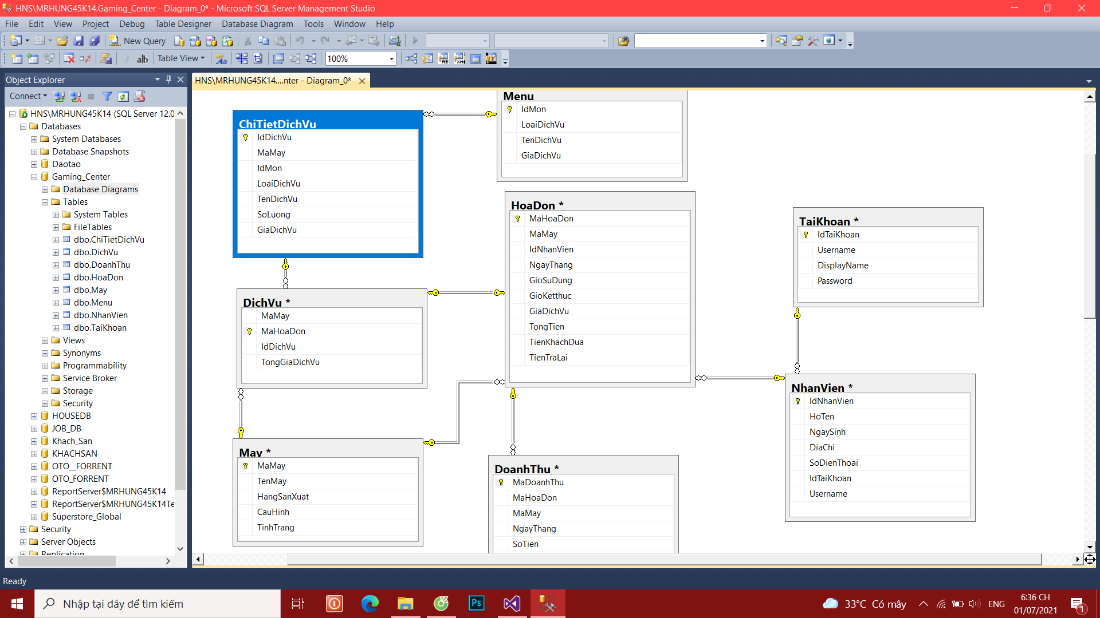

Hình .1 Mô hình cơ sở dữ liệu

# Chương 3 Phát triển hệ thống

## 3.1 Sơ đồ chức năng của hệ thống:

Sơ đồ chức năng sau đây là toàn bộ mô hình mô phỏng toàn bộ chức năng của hệ thống bao gồm các chức năng mà hệ thống có thể thực hiện được. Nhìn vào sơ đồ chúng ta có thể tóm lược được hoạt động của toàn bộ hệ thống quản lý này có thể làm những gì.

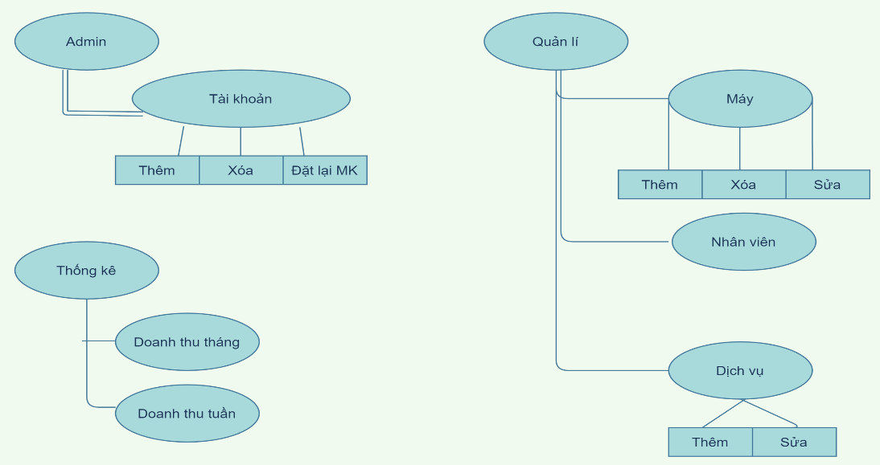

Hình .1 Sơ đồ chức năng của hệ thống

## 3.2 Lưu đồ của phần mềm:

### 3.2.1 Lưu đồ đăng nhập

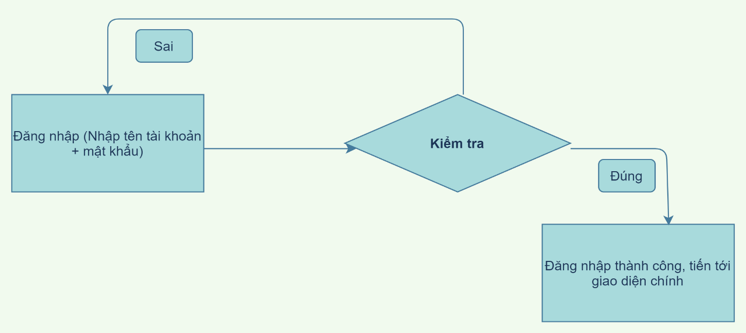

Hình 3.2 Lưu đồ đăng nhập

### 3.3.2 Lưu đồ quản lý hồ sơ nhân viên, máy, dịch vụ, hóa đơn:

**a) Sửa thông tin nhân viên (tài khoản, dịch vụ, máy, hóa đơn tương tự):**

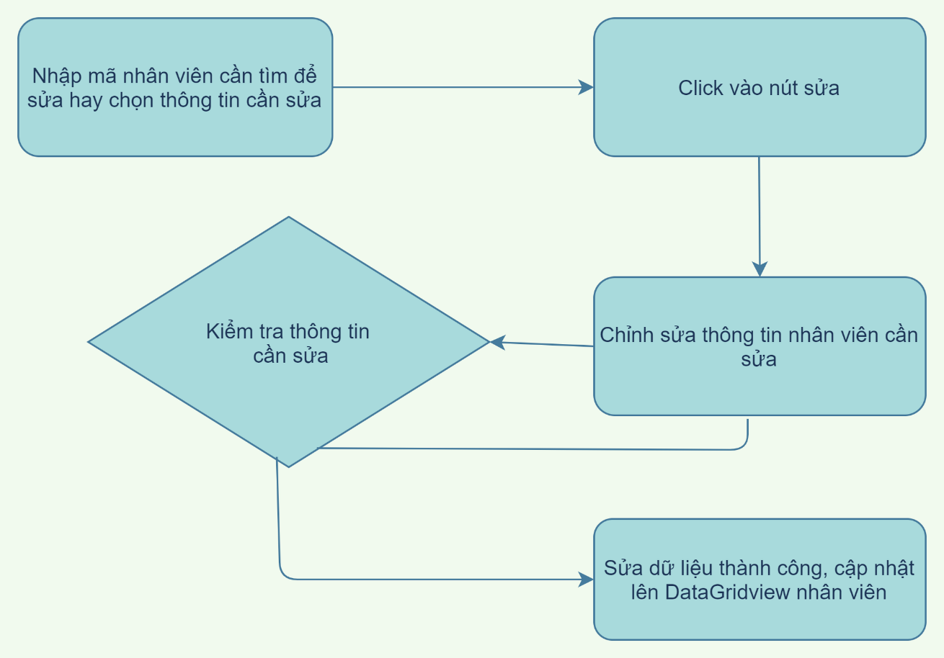

Hình 3.3 Lưu đồ sửa thông tin nhân viên

**b) Thêm thông tin nhân viên (tài khoản, dịch vụ, máy, hóa đơn tương tự):**

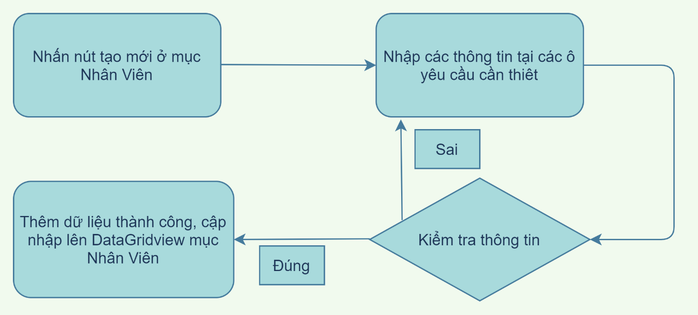

Hình 3.4 Lưu đồ sửa thông tin nhân viên

**c) Xóa thông tin nhân viên (tài khoản, dịch vụ, máy, hóa đơn tương tự**):   
  
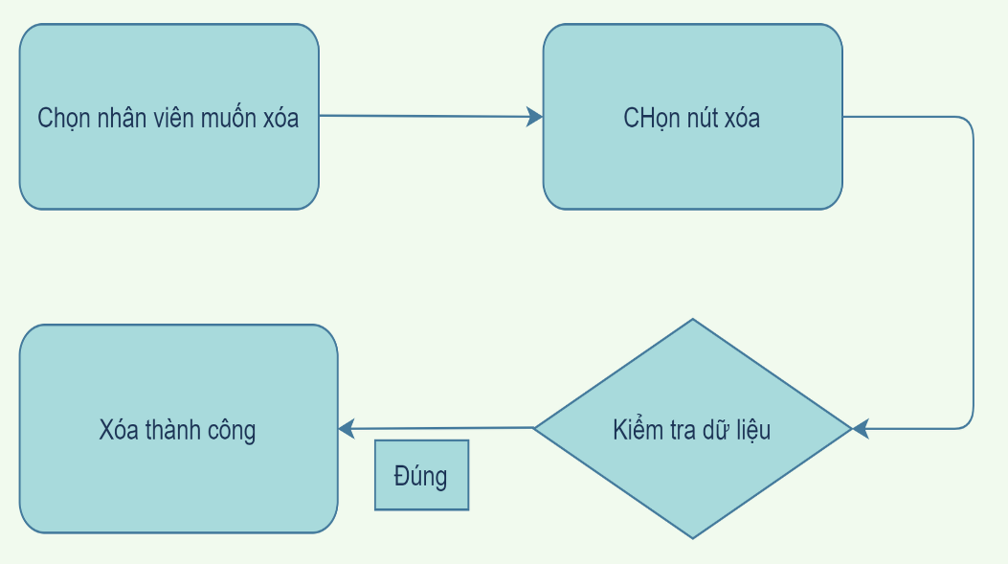

Hình 3.5 Lưu đồ xóa nhân viên

**d) Tìm kiếm nhân viên (tài khoản, dịch vụ, máy, hóa đơn tương tự):**

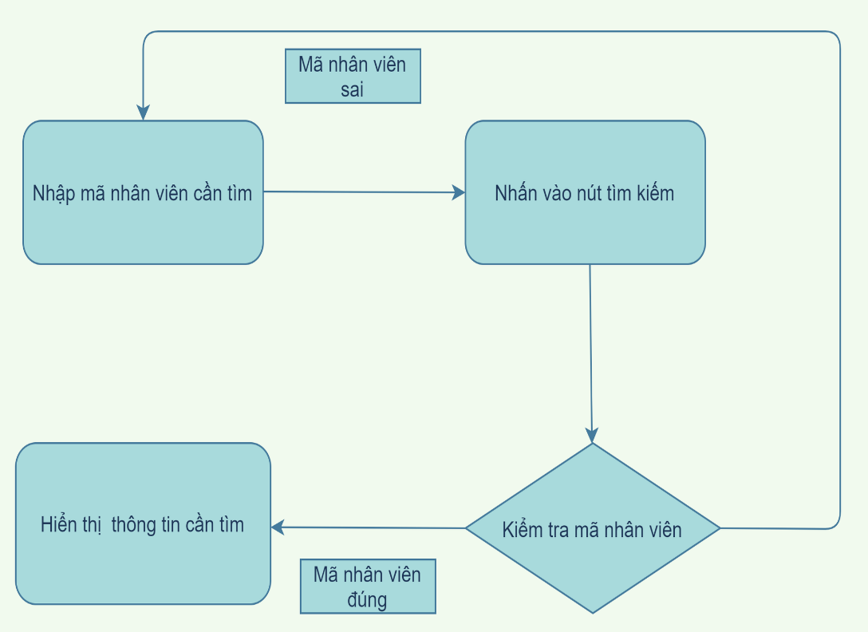

Hình 3.6 Lưu đồ tìm kiếm nhân viên

**e) Lưu đồ đăng xuất:**  
 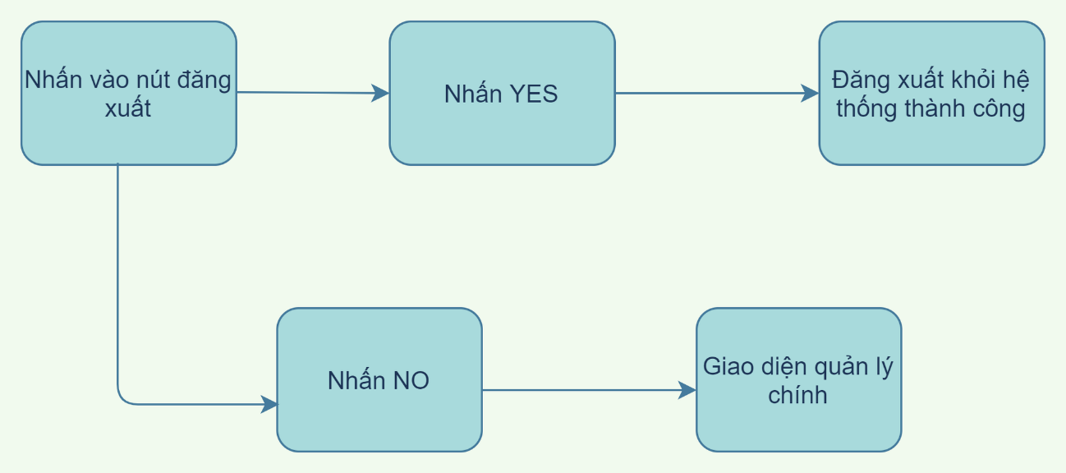

Hình 3.7 Lưu đồ đăng xuất

## Xây dựng hệ thống quản lý:

### 3.3.1Form đăng nhập vào hệ thống quản lý: Như đã trình bày ở phần yêu cầu của phần mềm quản lý, để đảm bảo tính bảo mật nên chỉ có BQL hay nhân viên được cấp tài khoản mới có quyền đăng nhập được vào phần mềm.

Đây là form đăng nhập của phần mềm:  
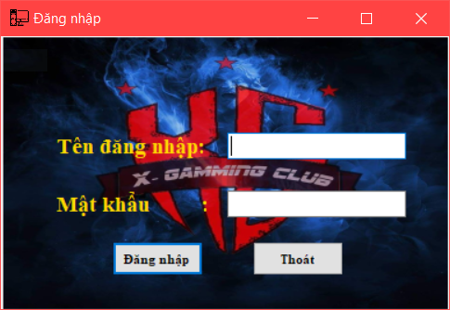

Hình 3.8 Form đăng nhập phần mềm

BQL hay nhân viên cần sử dụng tài khoản và mật khẩu để đăng nhập để tiến vào giao diện chung của phần mềm. Nếu bạn không không phải BQL hay nhân viên được cấp tài khoản thì bạn sẽ không đăng nhập được.

### 3.3.2 Giao diện chính của phần mềm:

Sau khi bạn đăng nhập thành công, hệ thống sẽ dẫn bạn đến một giao diện chính để tiến hành hoạt động quản lý của mình muốn. Bao gồm chức năng quản lý, theo dõi, chức năng thống kê.

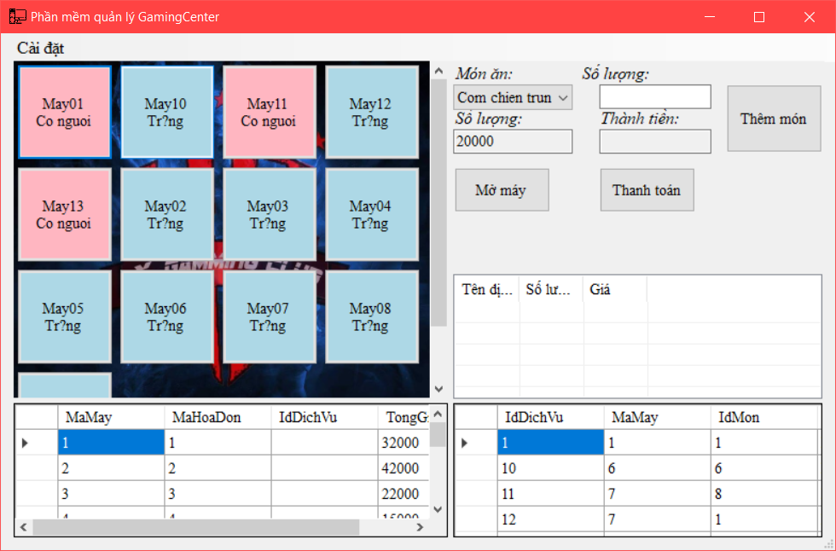

Hình 3.9 Giao diện chính của hệ thống

Ở giao diện chính này, bạn có thể click nút Cài Đặt để tiến tới giao diện khác, bao gồm Tài khoản, Nhân viên, Máy, Doanh thu.Nếu không muốn thì bạn có thể đăng xuất và thay đổi tài khoản. Ngoài ra còn có form admin, tại đây bạn có thể quản lý được tài khoản của mình như đổi mật khẩu.

### 3.3.3 Giao diện Admin: Tại đây, bạn có thể thực hiện chức năng quản lý tài khoản của mình. BQL có thể thực hiện các chức năng như: thêm tài khoản mới, hay đổi mật khẩu hay xóa tài khoản đi.

Hình 3.10 Giao diện Admin

### 3.3.4 Giao diện quản lý nhân viên: 1.Quảnlý nhân viên: Như hình minh họa bên dưới, ở việc quản lý nhân viên, ta có thể thêm nhân viên mới bằng cách nhấn vào nút Thêm, hay nếu có trường hợp nhân viên nghỉ làm thì có thể xóa nhân viên đó đi, khi một thông tin của nhân viên sai thì ta có thể sửa và cập nhật lại thông tin đó hay thậm chí là cập nhật hết danh sách nhân viên đang làm việc.

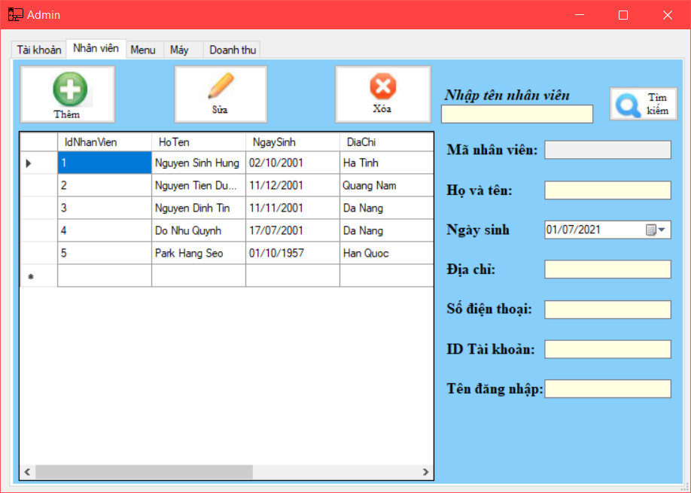

Hình 3.11 Quản lý nhân viên

**2) Quản lý Menu:**

Quản lý Menu, ta cũng có thể thực hiện việc quản lý giống như quản lý nhân viên.  
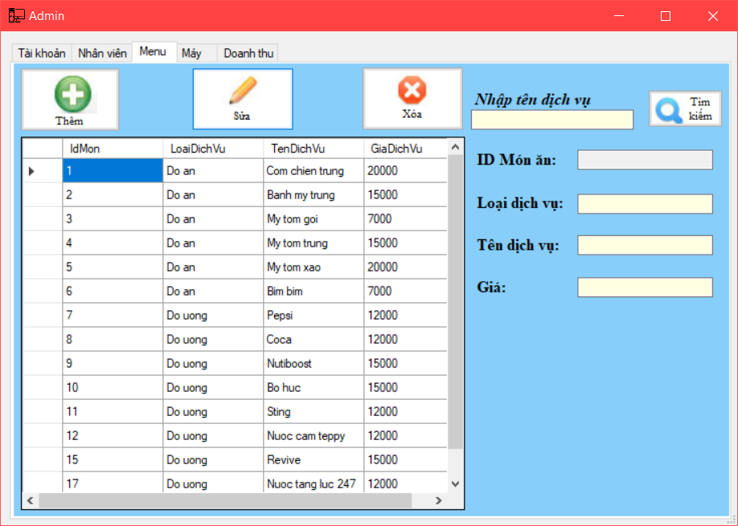

Hình 3.12 Quản lý menu

**3) Quản lý máy:**

Việc quản lý máy cũng tương tự như việc quản lý nhân viên và menu. Phần mềm có đầy đủ chức năng Thêm, sửa, xóa, tìm kiếm.

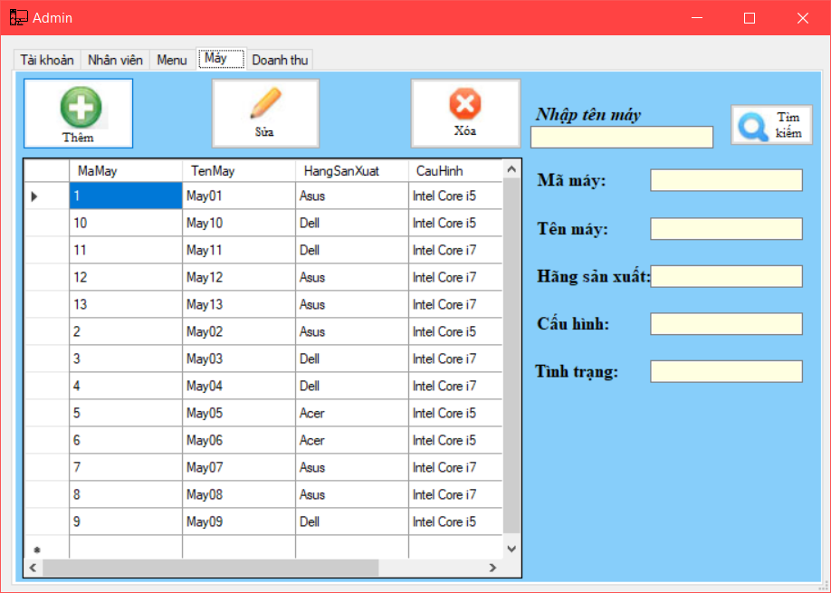

Hình 3.13 Quản lý máy

**4) Quản lý doanh thu:**

Việc quản lý doanh thu cũng tương tự như việc quản lý nhân viên, menu, máy.

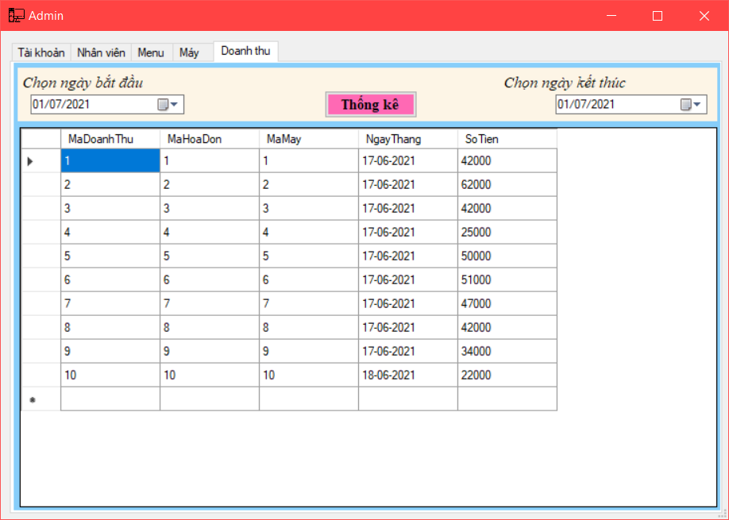

Hình 3.14 Quản lý doanh thu

# KẾT LUẬN

## 1)Kết quả đạt được:

- Phân tích và thiết kế được phần mềm và các chức năng đơn giản.

- Vẽ được các lưu đồ công việc để mô tả hệ thống.

- Vẽ lược đồ quan hệ thiết kế được cơ sở dữ liệu ở mức khái niệm.

- Kết nối dữ liệu từ SQL vào trong Winform.

- Thiết kế được các form và viết được code để chạy thành chương trình.

- Hoàn thiện được phần mềm các chức năng đơn giản.

- Biết tìm hiểu và sửa lỗi gặp phải trong quá trình làm bài.

- Hoàn thiện báo cáo theo yêu cầu nội dung đã đề ra.

- Rèn luyện kỹ năng làm việc nhóm được tốt hơn.  
 - Thiết kế được CSDL, bảng, ràng buộc dữ liệu.  
 thiết lập được quan hệ giữa các bảng dữ liệu, các ràng buộc toàn vẹn dữ liệu trong CSDL (khóa chính, khóa ngoại). Hoàn thành được cơ sở dữ liệu.

**2) Ưu điểm của hệ thống:**

- Hệ thống có thể thực hiện các chức năng: thêm, tìm kiếm, chỉnh sửa, xoá ở các form.

- Thống kê được số lượng vé bán trong khoảng thời gian nào đó, số lượng xe mỗi tuyến. Xuất được các thống kê ra file PDF.

- Phân quyền người quản lý và người sử dụng trong hệ thống. Người quản lý có thể thao tác bất kỳ các chức năng trong hệ thống, người sử dụng chỉ có thể theo dõi và thống kê.

**3) Nhược điểm của hệ thống:**

- Với thời gian thực tập và khả năng còn hạn hẹp, hệ thống quản lý xe khách cho bến xe phía nam Huế còn đơn giản và thiếu sót.

# TÀI LIỆU THAM KHảO

1. Phan, D.-V., et al., *Liver cancer prediction in a viral hepatitis cohort: A deep learning approach.* International Journal of Cancer, 2020. **147**(10): p. 2871-2878.

2. Phan, D.V., et al., *Deep learning approaches for sleep disorder prediction in an asthma cohort.* J Asthma, 2020: p. 1-9.

Tên tác giả, Tên tác giả… *Tên công trình*. Nơi xuất bản, năm, trang

# PHỤ LỤC (nếu có)